Министерство образования Республики Беларусь
Учреждение образования
БЕЛОРУССКИЙ ГОСУДАРСТВЕННЫЙ УНИВЕРСИТЕТ
ИНФОРМАТИКИ И РАДИОЭЛЕКТРОНИКИ

Факультет компьютерных систем и сетей
Кафедра программного обеспечения информационных технологий
Дисциплина: Основы алгоритмизации и программирования (ОАиП)

ОТЧЕТ
по лабораторной работе №4

Тема работы: Многомерные массивы

Выполнил

Проверил: Фадеева Е.П.

Минск 2021

содержание
1 Постановка задачи 3
2 Методика решения 4
3 Текстовый алгоритм решения задачи 5
4 Структура данных 7
5 Схема алгоритма решения задачи по Гост 19.701-90 8
6 Результаты расчетов 10
Приложение А 11
Ввод данных с клавиатуры 11
Приложение Б 14
Генератор равномерно-распределённых чисел 14
Приложение В 17
Типизированная константа-массив 17
Приложение Г 20
Типизированная переменная-массив 20
Приложение Д 23
Тестовые наборы 23

Постановка задачи
Дана матрица размерности . Получить одномерный массив размерности , выбирая элементы матрицы по цепи, начиная с верхнего правого угла, двигаясь по диагоналям, параллельным главной диагонали матрицы.
Вывести на печать результаты расчётов в виде:
= (значение 1, значение 2… значение)

Методика решения
В данной лабораторной работе необходимо вывести все элементы матрицы «цепочкой» из крайнего верхнего правого угла в крайний нижний левый.
На некоторых диагоналях числа по цепочке будут перечисляться сверху вниз, а на некоторых – снизу вверх. Чередование таких диагоналей идёт через одну, поэтому можно применить свойство чётности/нечётности диагонали, чтобы определить, как именно будут перечисляться элементы на ней.
Количество диагоналей квадратной матрицы можно определить по формуле Diagonal:= 2 * Size – 1.
В матрице есть несколько типов диагоналей. Главной диагональю является диагональ с номером, равным количеству столбцов/строк матрицы. Диагонали с большим номером расположены над ней, с меньшим – под ней. Формула расчёта позиции элемента отличается для этих двух типов диагоналей, а главную можно отнести как к одной формуле, так и к другой.
В решении используется цикл для перебора диагоналей и два условия для определения типа диагонали, которые, в свою очередь, содержат в себе по два условия для определения чётности/нечётности диагонали. В итоге программа имеет четыре формулы расчёта.
- Номер диагонали больше или равен числу столбцов/строк и является нечётным. В таком случае элементы выписываются сверху вниз.
- Номер диагонали больше или равен числу столбцов/строк и является чётным. В таком случае элементы выписываются снизу вверх.
- Номер диагонали меньше числа столбцов/строк и является нечётным. В таком случае элементы выписываются сверху вниз.
- Номер диагонали меньше числа столбцов/строк и является чётным. В таком случае элементы выписываются снизу вверх.

Текстовый алгоритм решения задачи
Таблица 1 – Алгоритм решения
Номер  шага | Назначение шага
 | Ввод N
 | I:=1
 | Начало цикла А1. Проверка выполнения условия (I <= N). Если условие истинно, перейти к шагу 4, иначе – к шагу 11
 | J:=1
 | Начало цикла А2. Проверка выполнения условия (J <= N). Если условие истинно, перейти к шагу 6, иначе – к шагу 9
 | Ввод Arr1[I, J]
 | J:=J+1
 | Конец цикла А2. Идти к шагу 5
 | I:=I+1
 | Конец цикла А1. Идти к шагу 3
 | K:=0
 | D:=2*N-1
 | Начало цикла А3. Проверка выполнения условия (D<= 1). Если условие истинно, перейти к шагу 14, иначе – к шагу 43
 | Проверка выполнения условия (D>=N). Если условие истинно, перейти к шагу 15, иначе – к шагу 28
 | Проверка выполнения условия odd(D). Если условие истинно, перейти к шагу 16, иначе – к шагу 22
 | I:=1
 | Начало цикла А4. Проверка выполнения условия (I<=2*N-D). Если условие истинно, перейти к шагу 18, иначе – к шагу 41
 | K:=K+1
 | Arr2[K]:=Arr1[I, I+D-N]
 | I:=I+1
 | Конец цикла А4. Идти к шагу 17
 | I:= 2*N-D
 | Начало цикла А5. Проверка выполнения условия (I>=1). Если условие истинно, перейти к шагу 24, иначе – к шагу 41
 | K:=K+1
 | Arr2[K]:=Arr1[I, I+D-N]
 | I:=I-1
 | Конец цикла А5. Идти к шагу 23
 | Проверка выполнения условия odd(D). Если условие истинно, перейти к шагу 29, иначе – к шагу 35
 | I:=N-D+1

Продолжение Таблицы 1
Номер шага | Назначение шага
 | Начало цикла А6. Проверка выполнения условия (I<=N). Если условие истинно, перейти к шагу 31, иначе – к шагу 41
 | K:=K+1
 | Arr2[K]:=Arr1[I, I+D-N]
 | I:=I+1
 | Конец цикла А6. Идти к шагу 30
 | I:= N
 | Начало цикла А7. Проверка выполнения условия (I>= N-D+1). Если условие истинно, перейти к шагу 37, иначе – к шагу 41
 | K:=K+1
 | Arr2[K]:=Arr1[I, I+D-N]
 | I:=I-1
 | Конец цикла А7. Идти к шагу 36
 | D:=D-1
 | Конец цикла А3. Идти к шагу 13
 | I:=1
 | Начало цикла А8. Проверка выполнения условия (I <= K). Если условие истинно, перейти к шагу 45, иначе – к шагу 48
 | Ввод Arr2[I]
 | I:=I+1
 | Конец цикла А8. Идти к шагу 44
 | Останов.

Структура данных
Таблица 2 – Данные
Элементы данных | Рекомендуемый тип | Назначение
Arr1 | Array[1..1000] of Integer | Двумерный массив (матрица)
Arr2 | Array[1.1000000] of Integer | Массив с цепочкой чисел из двумерного массива
N | Integer | Количество столбцов и строк матрицы
D | Integer | Количество и номер диагоналей в матрице
I, J | Integer | Параметры циклов и координаты элементов в матрице
K | Integer | Количество и номер элементов в цепочке

Схема алгоритма решения задачи по Гост 19.701-90
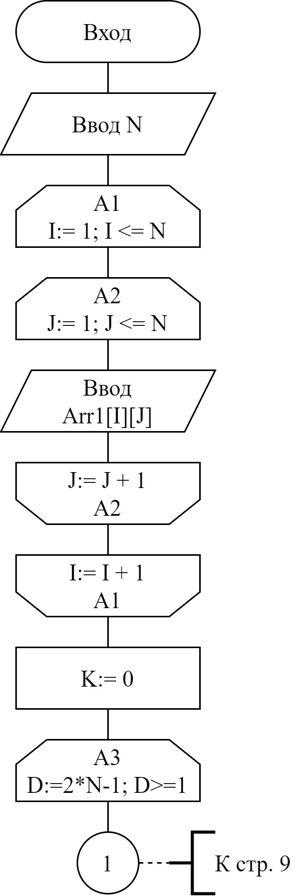
Рисунок 1 – Схема алгоритма решения задачи по ГОСТ 19.701-90

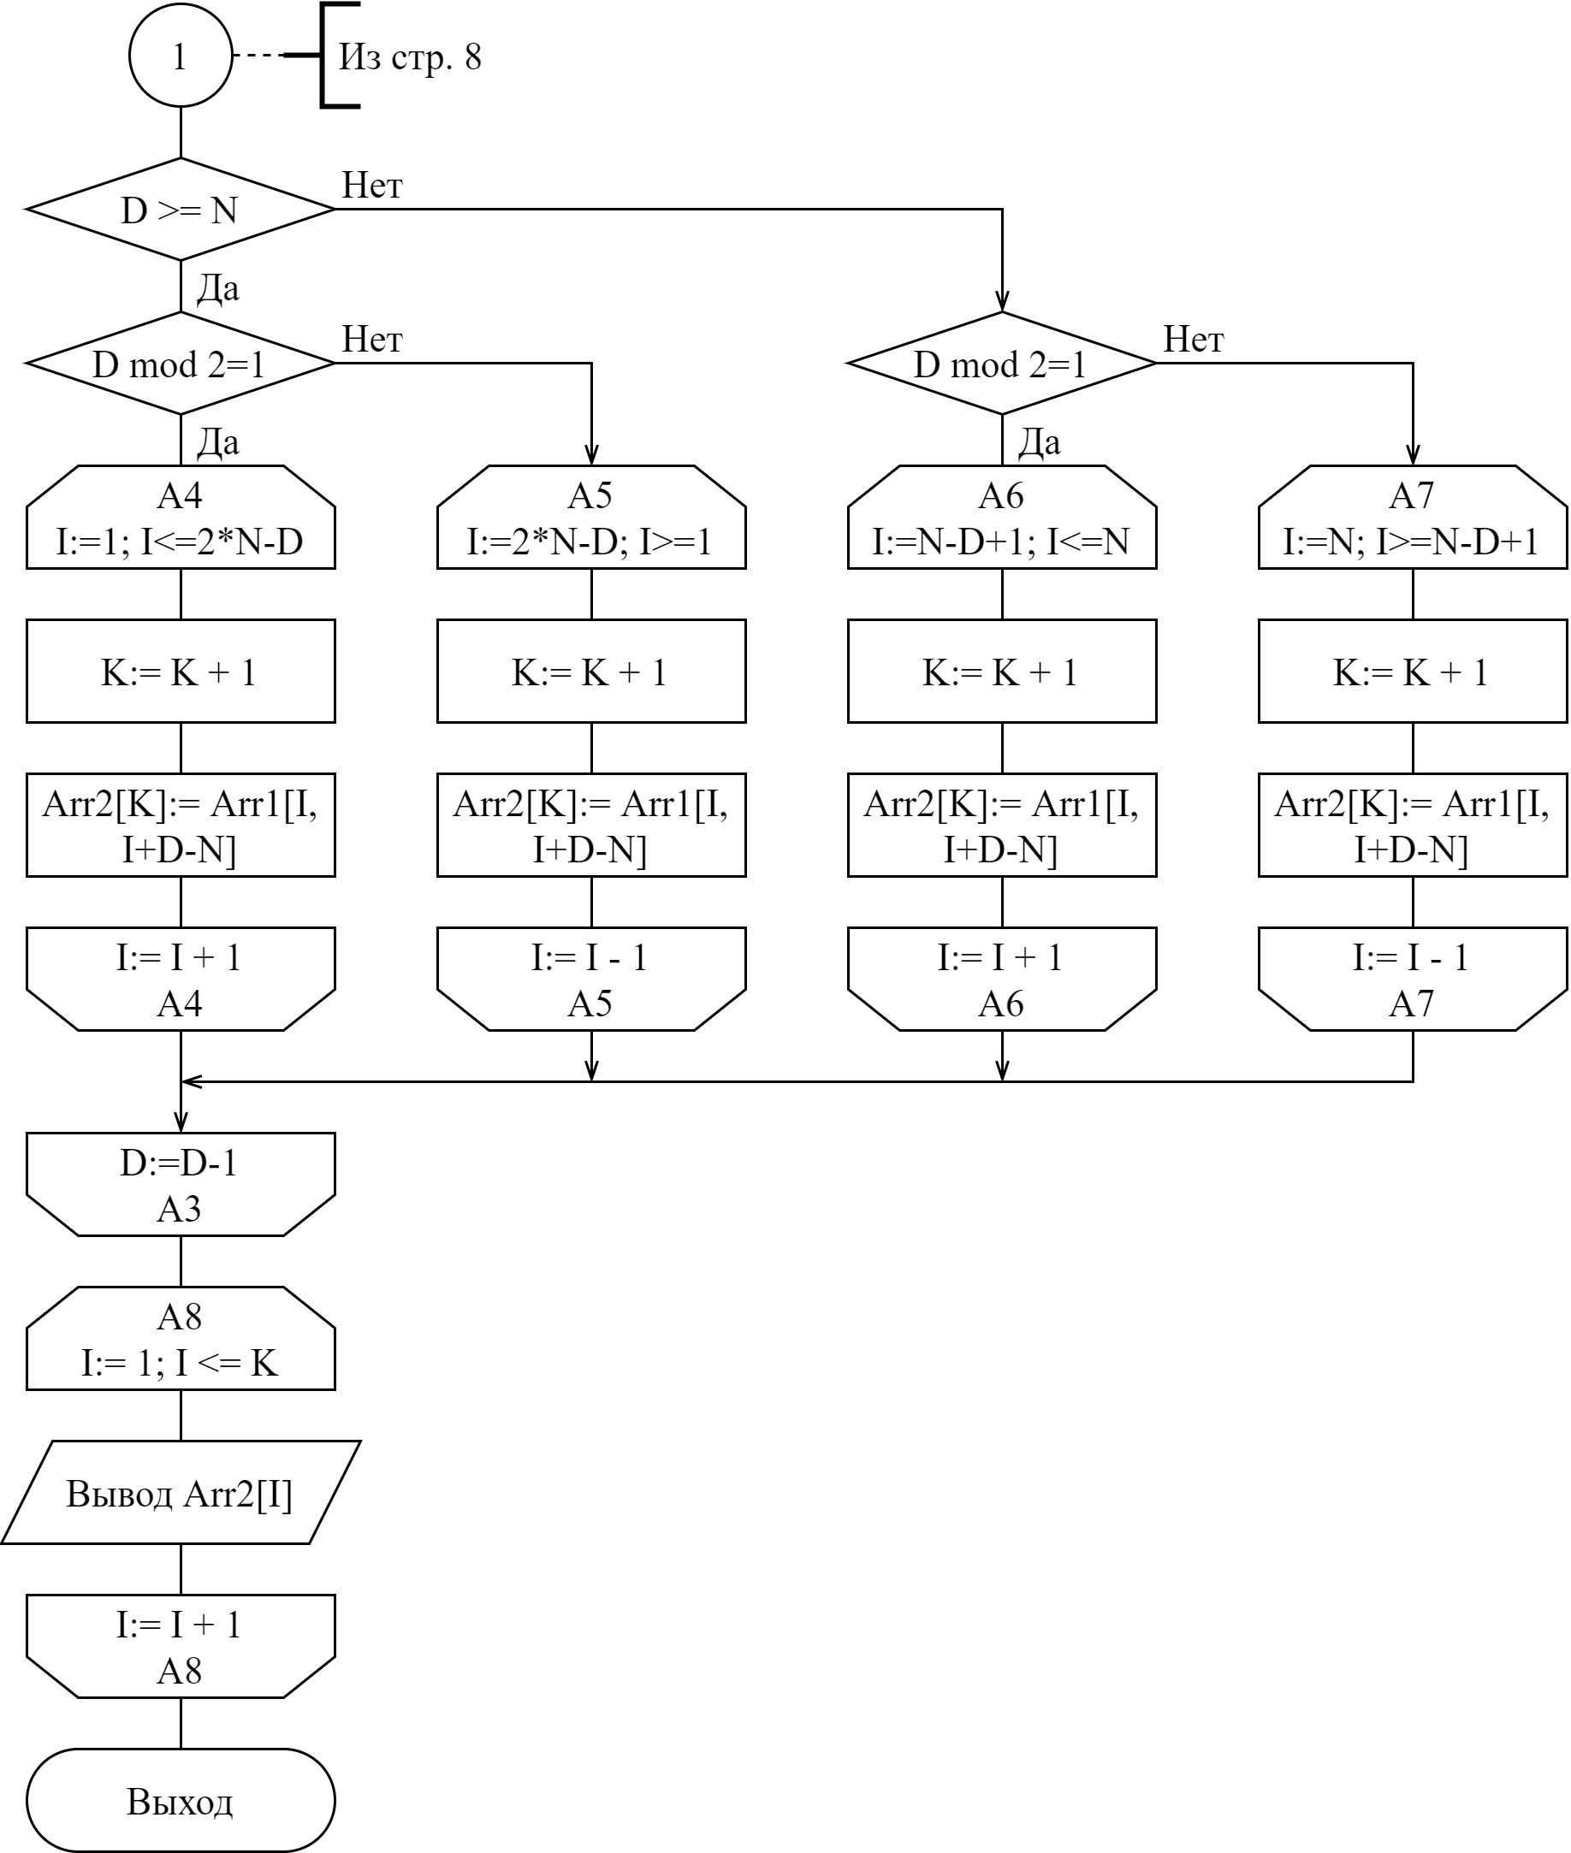
Рисунок 2 – Схема алгоритма решения задачи по ГОСТ 19.701-90

Результаты расчетов
Вследствие результатов программы на экран выводятся следующие результаты расчетов:

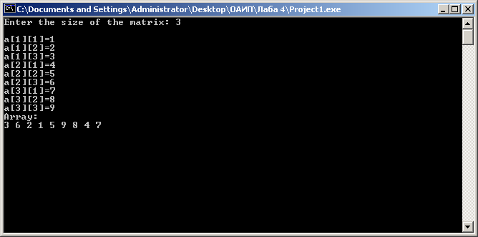

Рисунок 3 – Результаты расчетов

Приложение А
(обязательное)
Исходный код программы

Ввод данных с клавиатуры

Program Lab4_Read;
{Find and display a chain of elements on diagonals of the matrix}

//Use app
{$APPTYPE CONSOLE}

//Declare modules
Uses
SysUtils;

//Declare vars
Var
Arr1: Array[1..1000, 1..1000] of Integer;
Arr2: Array[1..1000000] of Integer;
N, I, J, K, D, Error: Integer;
Input: String;
//Arr1 - start matrix
//Arr2 - final chain of elements
//N - length and width of the matrix
//I, J, K - parameters of loops
//D - quantity of diagonals
//Error - operator for checking input
//Input - input string
Begin
//Checking for the correct input
Repeat
Write('Enter the size of the matrix: ');
ReadLn(Input);
Val(Input, N, Error);
If (N <= 0) or (Error <> 0) then
WriteLn('Invalid input. Enter another number.');
Until (N > 0) and (Error = 0);
WriteLn;

//Enter every element of array
For I:= 1 to N do
Begin
For J:= 1 to N do
Begin

//Checking for the correct input
Repeat
Write('a[', I, ', ', J, ']=');
ReadLn(Input);
Val(Input, Arr1[I, J], Error);
If Error <> 0 then
WriteLn('Invalid input. Enter another number.');
Until Error = 0;
End;
End;

//To prevent from random false value
K:= 0;

//Every diagonal
For D:= 2 * N - 1 downto 1 do
Begin

//Above or on the main diagonal
If D >= N then
Begin

//From top to bottom (chain)
If (D mod 2 = 1) then

For I:= 1 To 2 * N - D do
Begin

//Increment K
K:= K + 1;
Arr2[K]:= Arr1[I, I + D - N];
End

//From bottom to top (chain)
Else
For I:= 2 * N - D downto 1 do
Begin

//Increment K
K:= K + 1;
Arr2[K]:= Arr1[I, I + D - N];
End;
End
Else

//Under the main diagonal
Begin

//From top to bottom (chain)
If (D mod 2 = 1) then
For I:= N - D + 1 to N do
Begin

//Increment K
K:= K + 1;
Arr2[K]:= Arr1[I, I + D - N];
End

//From bottom to top (chain)
Else
For I:= N downto N - D + 1 do
Begin

//Increment K
K:= K + 1;
Arr2[K]:= Arr1[I, I + D - N];
End;
End;
End;

//Displaying the array
WriteLn('Array:');
For I:= 1 to K do
Write(Arr2[I], ' ');
ReadLn;
End.

Приложение Б
(обязательное)
Исходный код программы

Генератор равномерно-распределённых чисел

Program Lab4_Gen;
{Find and display a chain of elements on diagonals of the matrix}

//Use app
{$APPTYPE CONSOLE}

//Declare modules
Uses
SysUtils;

//Declare vars
Var
Arr1: Array[1..1000, 1..1000] of Integer;
Arr2: Array[1..1000000] of Integer;
N, I, J, K, D, Error: Integer;
Input: String;
//Arr1 - start matrix
//Arr2 - final chain of elements
//N - length and width of the matrix
//I, J, K - parameters of loops
//D - quantity of diagonals
//Error - operator for checking input
//Input - input string
Begin
//Checking for the correct input
Repeat
Write('Enter the size of the matrix: ');
ReadLn(Input);
Val(Input, N, Error);
If (N <= 0) or (Error <> 0) then
WriteLn('Invalid input. Enter another number.');
Until (N > 0) and (Error = 0);
WriteLn;

//Generate every element of array
For I:= 1 to N do
Begin
For J:= 1 to N do
Begin
Arr1[I, J]:=Round(Random(1000)/100 - 5);
Write(Arr1[I, J]:2, ' ');
End;
WriteLn;
End;

//To prevent from random false value
K:= 0;

//Every diagonal
For D:= 2 * N - 1 downto 1 do
Begin

//Above or on the main diagonal
If D >= N then
Begin

//From top to bottom (chain)
If (D mod 2 = 1) then

For I:= 1 To 2 * N - D do
Begin

//Increment K
K:= K + 1;
Arr2[K]:= Arr1[I, I + D - N];
End

//From bottom to top (chain)
Else
For I:= 2 * N - D downto 1 do
Begin

//Increment K
K:= K + 1;
Arr2[K]:= Arr1[I, I + D - N];
End;
End
Else

//Under the main diagonal
Begin

//From top to bottom (chain)
If (D mod 2 = 1) then
For I:= N - D + 1 to N do
Begin

//Increment K
K:= K + 1;
Arr2[K]:= Arr1[I, I + D - N];
End

//From bottom to top (chain)
Else
For I:= N downto N - D + 1 do
Begin

//Increment K
K:= K + 1;
Arr2[K]:= Arr1[I, I + D - N];
End;
End;
End;

//Displaying the array
WriteLn('Array:');
For I:= 1 to K do
Write(Arr2[I], ' ');
ReadLn;
End.

Приложение В
(обязательное)
Исходный код программы (по постановке 1)

Типизированная константа-массив

Program Lab4_Const;
{Find and display a chain of elements on diagonals of the matrix}

//Use app
{$APPTYPE CONSOLE}

//Declare modules
Uses
SysUtils;

//Declare consts
Const
N = 3;
Arr1: Array[1..3, 1..3] of Integer = ((1, 2, 3), (4, 5, 6), (7, 8, 9));
//N - length and width of the matrix
//Arr1 - start matrix

//Declare vars
Var
Arr2: Array[1..9] of Integer;
I, J, K, D: Integer;
//Arr2 - final chain of elements
//I, J, K - parameters of loops
//D - quantity of diagonals
Begin
//Display every element of array
For I:= 1 to N do
Begin;
For J:=1 to N do
Write(Arr1[I, J], ' ');
WriteLn;
End;

//To prevent from random false value
K:= 0;

//Every diagonal
For D:= 2 * N - 1 downto 1 do
Begin

//Above or on the main diagonal
If D >= N then
Begin

//From top to bottom (chain)
If (D mod 2 = 1) then

For I:= 1 To 2 * N - D do
Begin

//Increment K
K:= K + 1;
Arr2[K]:= Arr1[I, I + D - N];
End

//From bottom to top (chain)
Else
For I:= 2 * N - D downto 1 do
Begin

//Increment K
K:= K + 1;
Arr2[K]:= Arr1[I, I + D - N];
End;
End
Else

//Under the main diagonal
Begin

//From top to bottom (chain)
If (D mod 2 = 1) then
For I:= N - D + 1 to N do
Begin

//Increment K
K:= K + 1;
Arr2[K]:= Arr1[I, I + D - N];
End

//From bottom to top (chain)
Else
For I:= N downto N - D + 1 do
Begin

//Increment K
K:= K + 1;
Arr2[K]:= Arr1[I, I + D - N];
End;
End;
End;

//Displaying the array
WriteLn('Array:');
For I:= 1 to K do
Write(Arr2[I], ' ');
ReadLn;
End.

Приложение Г
(обязательное)
Исходный код программы (по постановке 1)

Типизированная переменная-массив

Program Lab4_Var;
{Find and display a chain of elements on diagonals of the matrix}

//Use app
{$APPTYPE CONSOLE}

//Declare modules
Uses
SysUtils;

//Declare consts
Const
N = 3;
//N - length and width of the matrix

//Declare vars
Var
Arr1: Array[1..3, 1..3] of Integer = ((1, 2, 3), (4, 5, 6), (7, 8, 9));
Arr2: Array[1..9] of Integer;
I, J, K, D: Integer;
//Arr1 - start matrix
//Arr2 - final chain of elements
//I, J, K - parameters of loops
//D - quantity of diagonals
Begin
//Display every element of array
For I:= 1 to N do
Begin;
For J:=1 to N do
Write(Arr1[I, J], ' ');
WriteLn;
End;

//To prevent from random false value
K:= 0;

//Every diagonal
For D:= 2 * N - 1 downto 1 do
Begin

//Above or on the main diagonal
If D >= N then
Begin

//From top to bottom (chain)
If (D mod 2 = 1) then

For I:= 1 To 2 * N - D do
Begin

//Increment K
K:= K + 1;
Arr2[K]:= Arr1[I, I + D - N];
End

//From bottom to top (chain)
Else
For I:= 2 * N - D downto 1 do
Begin

//Increment K
K:= K + 1;
Arr2[K]:= Arr1[I, I + D - N];
End;
End
Else

//Under the main diagonal
Begin

//From top to bottom (chain)
If (D mod 2 = 1) then
For I:= N - D + 1 to N do
Begin

//Increment K
K:= K + 1;
Arr2[K]:= Arr1[I, I + D - N];
End

//From bottom to top (chain)
Else
For I:= N downto N - D + 1 do
Begin

//Increment K
K:= K + 1;
Arr2[K]:= Arr1[I, I + D - N];
End;
End;
End;

//Displaying the array
WriteLn('Array:');
For I:= 1 to K do
Write(Arr2[I], ' ');
ReadLn;
End.

Приложение Д
(обязательное)

Тестовые наборы

Тестовая ситуация 1: проверка ввода данных

Тестовая ситуация: проверка, сообщит ли программа о некорректном вводе, если введено буквенное, отрицательное или дробное значение.
Исходные данные: N = абоба.
Ожидаемый результат: Invalid input. Enter another number.
Полученный результат:
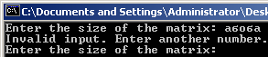

Исходные данные: Arr1[1, 1] = два.
Ожидаемый результат: Invalid input. Enter another number.
Полученный результат:
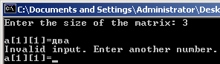

Исходные данные: N = 1.2.
Ожидаемый результат: Invalid input. Enter another number.
Полученный результат:
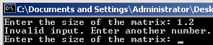

Исходные данные: Arr1[1, 1] = 1.6.
Ожидаемый результат: Invalid input. Enter another number.
Полученный результат:
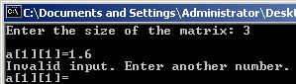

Исходные данные: N = -81.
Ожидаемый результат: Invalid input. Enter another number.
Полученный результат:
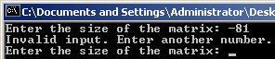
Тестовая ситуация 2: проверка вычислений

Тестовая ситуация для проверки вывода правильной цепочки значений.

Исходные данные: квадратная матрица 3х3
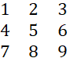

Ожидаемый результат: Arr2 = (3 6 2 1 5 9 8 4 7).
Полученный результат:
